Муниципальное дошкольное общеобразовательное учреждение
« Детский сад № 20 комбинированного вида»

Экологический проект для детей подготовительной к школе группы № 5 «Дети за раздельный сбор мусора!»

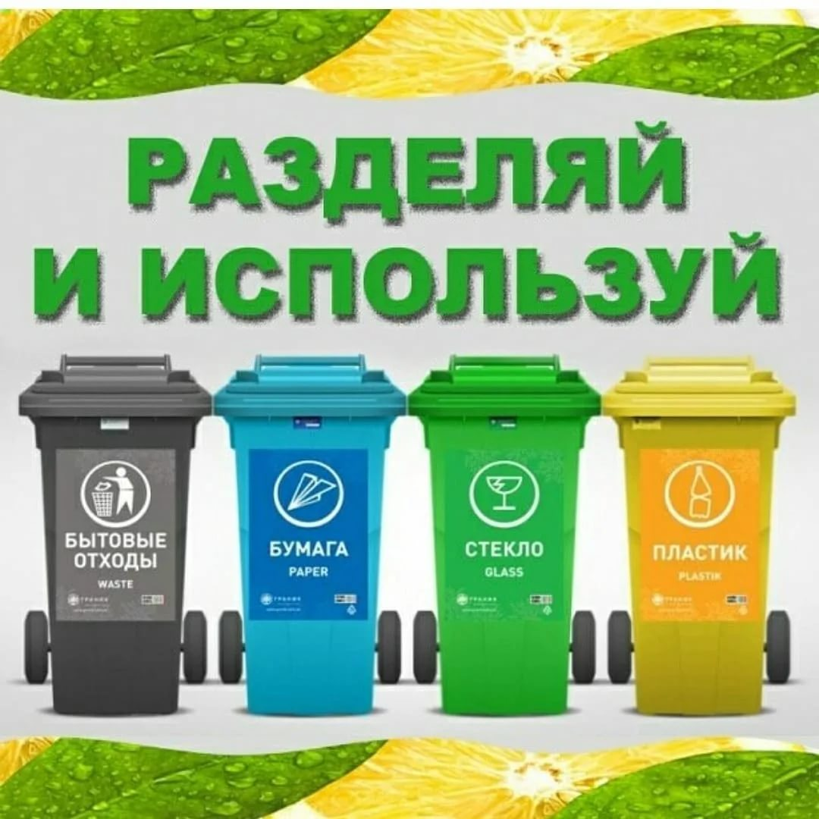

Проект подготовила воспитатель: Кудашкина Л.А

Тип проекта:
По содержанию — познавательно – исследовательский.
По числу участников – групповой.
По характеру контактов – в рамках МБДОУ.
По характеру участия ребенка в проекте – от зарождения идеи до получения результатов.
Участники проекта:
• Воспитатели группы: Кудашкина Л. А. Радаева и. А.
• Дети подготовительной группы №5
• Родители
Актуальность проекта:
В наши дни, когда мир находится на грани экологической катастрофы и под угрозой будущее всего человечества, экологическое воспитание и образование являются одной из актуальных проблем современности Детство - самоценный этап в развитии экологической культуры личности. В дошкольном детстве развивается эмоционально-ценностное отношение к окружающему, формируются основы нравственно-экологических позиций личности.
Большинство населения попросту не привыкли к раздельному сбору мусора. Всем известно, что привычки взрослого человека поменять довольно сложно. А всё наше взрослое население выросло в условиях, когда о сортировке мусора задумывались лишь единицы. Обучать граждан раздельному сбору отходов нужно с детского возраста. Для того, чтобы переработка мусора была эффективной и оправданной, необходимо, чтобы отходы были разделены по принципу материала, из которого они изготовлены, то есть стекло отдельно от бумаги, пластика, дерева и т. д. Населению пока гораздо удобнее и привычнее выбрасывать все отходы в мусоропровод, чем сортировать и выносить часть мусора на улицу.
И одним из эффективных ее решений является организация раздельного сбора с их дальнейшим вторичным использованием. Нельзя закрывать глаза на тот факт, что огромные горы залежалого мусора - это не просто гибель родной страны, но и весьма реальная угроза здоровью и даже жизни его обитателей. Твердые бытовые отходы (ТБО) распространяют неприятный запах и являются средой для размножения болезнетворных бактерий, насекомых и грызунов – переносчиков инфекционных заболеваний; серьезную опасность представляет сжигание ТБО (особенно синтетических материалов и веществ) в урнах и мусорных баках, так как при этом в воздух выделяются токсичные вещества, которые быстро попадают в органы дыхания окружающих людей; разбросанный повсюду (на улице, на детских площадках) мусор - характеристика уровня нашей бытовой культуры, среда, в которой все мы живем.
Но проблемы сбора и утилизации мусора не следует сводить к простому вывозу отходов с последующим бесконтрольным сваливанием в одну огромную свалку. Правильная организация сортировки промышленного, строительного или бытового мусора и его последующая переработка, пожалуй, еще более сложный и трудоемкий процесс, чем его вывоз из жилых зон. Ведь на том месте, где находятся свалки, могли быть разбиты парки, расти леса.

Проблема мусора на сегодняшний день уже не просто трудность, а глобальная экологическая задача, которая требует немедленного решения. Проблема мусора огромна, с ней мы ежедневно сталкиваемся в городе, на улице, в общественном транспорте, в лесу, на реке. Всё новые мусорные полигоны и стихийные свалки появляются с невероятной скоростью, несмотря на то, что многие виды отходов очень долго разлагаются или вообще не разлагаются. Неужели через несколько лет наша планета станет одной огромной свалкой? Этот вопрос волнует всех, и воспитанники дошкольных групп не исключенье. Мы вместе с детьми решили внести свой вклад в реализацию этого проекта.
Цель проекта:
Формирование у детей представлений о целесообразности раздельного сбора твёрдых бытовых отходов (ТБО, переработки и изготовления из мусора различных нужных вещей.
Создать систему работы по приобщению дошкольников к проблеме загрязнения окружающей среды мусором, ориентированную на взаимодействие с семьей и внедрение практики современного сбора отходов.

Задачи проекта:
Образовательные
1.Расширить знания детей об источниках возникновения отходов, их классификации и способах утилизации;
2.Создать условия для получения детьми знаний и умений о возможном вторичном использовании бытовых отходов;
3.Продолжать формировать умение детей обобщать, делать выводы.

Развивающие:
1.Развивать интерес к познавательной экспериментально-исследовательской деятельности;
2.Продолжать развивать трудовые навыки и умения;
3. Развивать умения работать с различным бросовым материалом, знакомить с их свойствами.

Воспитательные:
1.Продолжать воспитывать бережное отношение к окружающей природе;
2.Пропагандировать раздельный сбор мусора в каждой семье.
3.Укреплять позитивные детско-родительские отношения в рамках совместной деятельности.

Предполагаемый результат:
1. Осознание детьми и взрослыми значимости охраны природы, экологически целесообразного поведения в окружающей среде.
2. Осознание важности и необходимости раздельного сбора ТБО для последующего изготовления полезных вещей на мусороперерабатывающих заводах.
3.Наличие представлений об источниках возникновения отходов, их классификации и способах утилизации;
4. Наличие представлений о раздельном сборе отходов;
5. Наличие знаний и умений возможности вторичного использования бытовых отходов;
6. Участие воспитанников в пропагандистко - просветительской деятельности;
7. Привлечение внимания населения (детей и родителей (законных представителей) к проблеме утилизации отходов.

Формы работы с детьми:
- групповая (фронтальная);
- подгрупповая (небольшими группами по интересам);
- индивидуальная.

Принципы реализации проекта:
- принцип наглядности - т.к. дети очень любознательные, они должны сами все рассмотреть, попробовать, увидеть;
- принцип непрерывности - т.к. дети могут отвлечься, переключиться на другой вид деятельности);
- принцип деятельности (исследовать, познавать, творить, играть, общаться);
- интеграция различных видов детской деятельности;
- принцип учета индивидуальных и возрастных особенностей каждого ребенка;
-взаимодействие с семьями детей (заинтересовать, вовлечь в проектную деятельность, объединить общей задачей).

Сотрудничество с семьёй:
1. Консультация «Мы с природой дружим, мусор нам не нужен!».
2. Акция «За раздельный сбор мусора».
3. Анкетирование родителей на тему: «Как мы экономим бумагу?».

Продукты проекта:
1. Настольная игра «Что из чего сделано?».
2. Презентация для детей "Откуда берётся мусор?"
3. «Дети за раздельный сбор мусора!» (рисование, дети)
Ожидаемый результат по проекту:
• Для детей:
— Бережное отношение детей к окружающей среде и вещам, осознание важности раздельного сбора мусора.
— Развитие познавательной активности, любознательности.
• Для педагогов:
— Развитие у детей коммуникативных навыков, умений работать в команде.
— Создание условий для проявления у детей креативности, воображения.
— Расширение кругозора детей через чтение экологических рассказов, сказок, стихотворений, разучивание стихотворений.
• Для родителей:
— Совместное чтение экологической литературы.
— Привлечение к сотрудничеству в проектной деятельности.

Проект состоит из трех этапов:
I этап. Подготовительный:
- Определение целей и задач проекта;
- Составление плана работы по реализации проекта;
- Формирование семейных групп для участия в проекте;
- Подбор методической литературы;
- Подбор наглядно – иллюстративного материала;
- Подбор материала, необходимого для реализации цели проекта (иллюстрации, сюжетные картины, словесные, дидактические игры, художественные произведения, предметы и т. д);
-Разработка конспектов, мероприятий непосредственно образовательной деятельности;
- Создание развивающей среды по теме;
- Прогнозирование результата.

II этап. Основной:
- Рассматривание иллюстрации на тему: «Мусор вокруг нас», «Раздельный сбор мусора», «Спасите планету от мусора»;
- Тематическое занятие «Раздельный сбор опасных отходов в Республике Мордовия»;
- Беседа «Что такое отходы и откуда они появляются?», «Беседа о мусоре, и о том, что можно сделать, чтобы мусора стало меньше», «Земля - наш общий дом, и мы его спасём»;
- Тематическое занятие «Раздельный сбор мусора»;
- Изготовление дидактической игры «Сортируем мусор правильно»;
- Создание информационного уголка бережливости в группах;
- Аппликация «Фантик, я тебя не брошу, ты – материал хороший!»;
- Мастер-класс «Вторая жизнь бумаги»;
- Конкурс рисунков «Чистая планета»;
- Опытно – экспериментальная деятельность с детьми «Какой мусор гниет быстрее»;
- Выставка детских рисунков «Мы с природой дружим, мусор нам не нужен»;
- Изготовление буклетов для родителей по пропаганде раздельного сбора мусора;
- Участие в сборе макулатуры «Сдай макулатуру - спаси дерево!»;
- Оформление уголка «Эколята – Защитники природы»
- Оформление стенда «Эти правила выполняй и природу охраняй!»;
- Дидактические игры: «Подскажи словечко», «Угадай, что это?», «Кто, что делает?»;
- Словесные игры «Что делать если…»;
- Игры-тренинги «Разделим мусор на группы», «На прогулке», «Экологический светофор»;
-Тематическая экскурсия по территории детского сада;
- видеофильм: «Комплекс переработки ТБО»;
- Акция «Садик за раздельный сбор отходов».

III этап. Заключительный:
- Выставка рисунков и работ детей по теме проекта;
- Выпуск экологической газеты;
- Презентация «Как спасти город от мусора?»;
- Выставка совместных работ детей и родителей «Подарим вещам вторую жизнь»;

Результаты проектной деятельности:
Проект помог детям и родителям понять, что нельзя выбрасывать мусор бездумно. Бумагу, картон, пластмассу, стекло, жестяные предметы нужно сортировать дома и складывать в специальные контейнеры, батарейки сдавать в пункты приёма. Дети поняли, что нужно бережно относиться к вещам, делать из бросового материала оригинальные подарки, различные пособия для познавательной, театральной и игровой деятельности. На этом наш проект не заканчивается, в дальнейшем мы планируем участвовать с нашим проектом в конкурсе исследовательских работ.

